# Github 账号

- 陈碧娇

- https://github.com/chenbijiao

- 黄佳燕

- https://github.com/jiayan-Huang

- 王思婕

- https://github.com/wang-sijie

- 郭炜埕

- https://github.com/vicheng492

- 郭星宇

- https://github.com/ThomasJame

# 项目仓库

- 相关文档

- https://github.com/jiayan-Huang/daoyun-documents.git

- 手机端应用程序

- https://github.com/chenbijiao/daoyun-app-14.git

- Web端应用程序

- https://github.com/chenbijiao/daoyun-web.git

- 后台应用程序

- https://github.com/ThomasJame/daoyun_hd.git

# 本周工作汇报

- 陈碧娇

- 主要工作：

后台管理系统异常页面（404、401、500、自定义异常页），忘记密码功能需求。

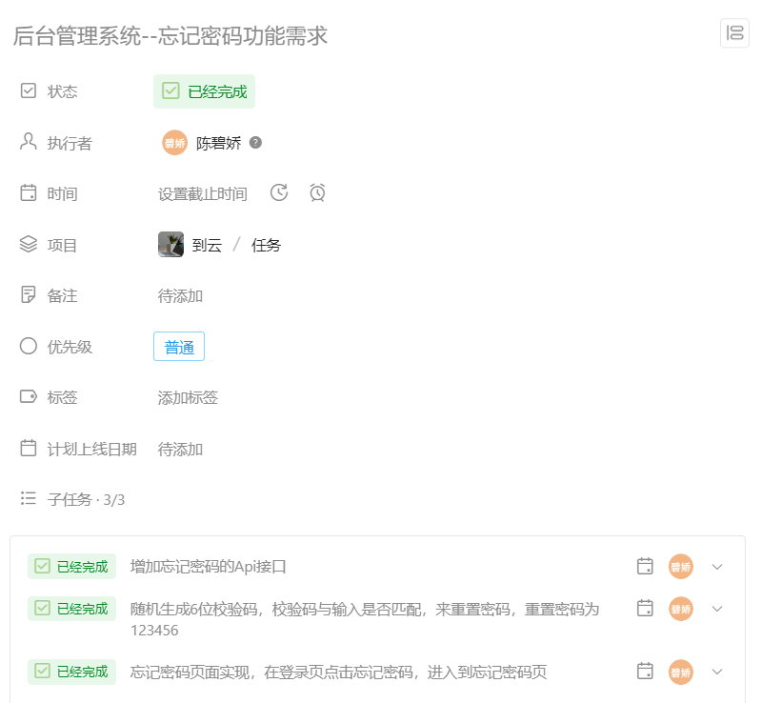

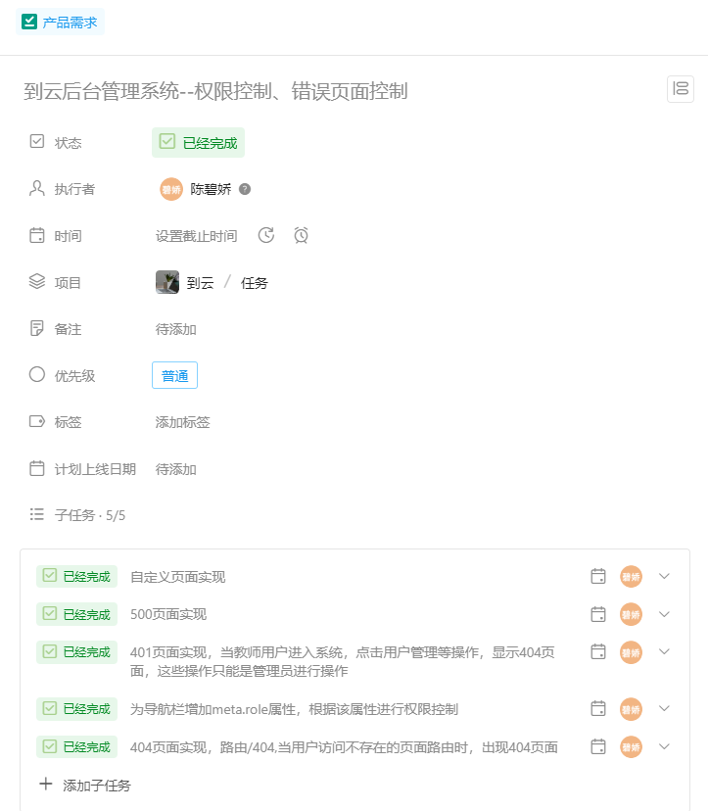

- 黄佳燕

- 主要工作：

移动端APP界面设计，发现页面布局。

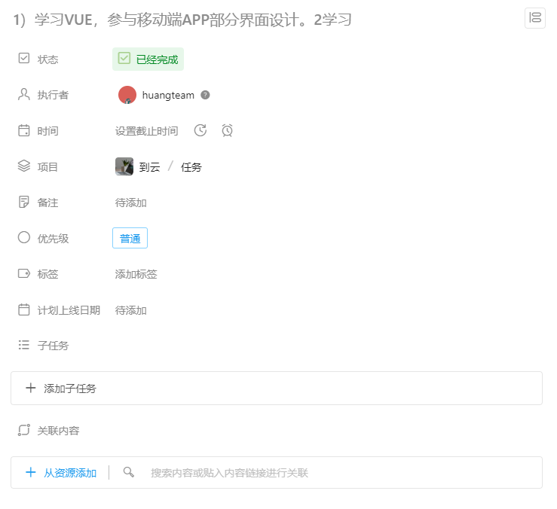

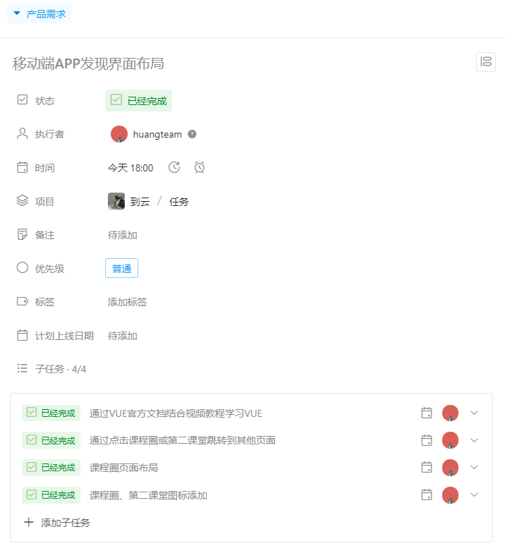

- 郭炜埕

- 主要工作：

1.PowerDesigner工具学习使用，完成项目数据库建模。

2.后端开发—根据id删除用户，根据id查询用户,数据库创建。

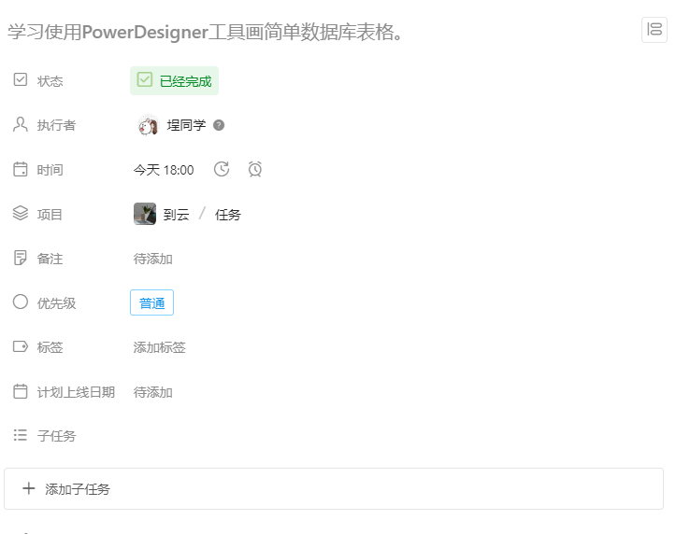







- 王思婕

- 主要工作

后台管理系统班课列表页和任务列表页面，各个页面的条件查询。

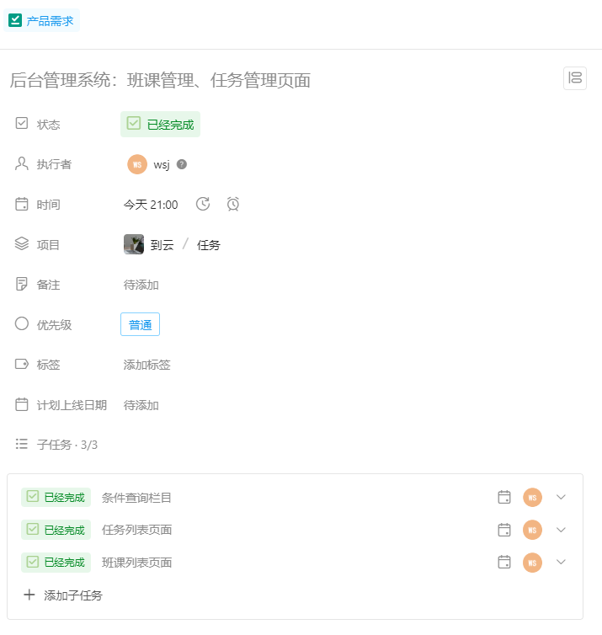

- 郭星宇

- 主要工作

到云后端开发，用户管理的后端接口开发。

